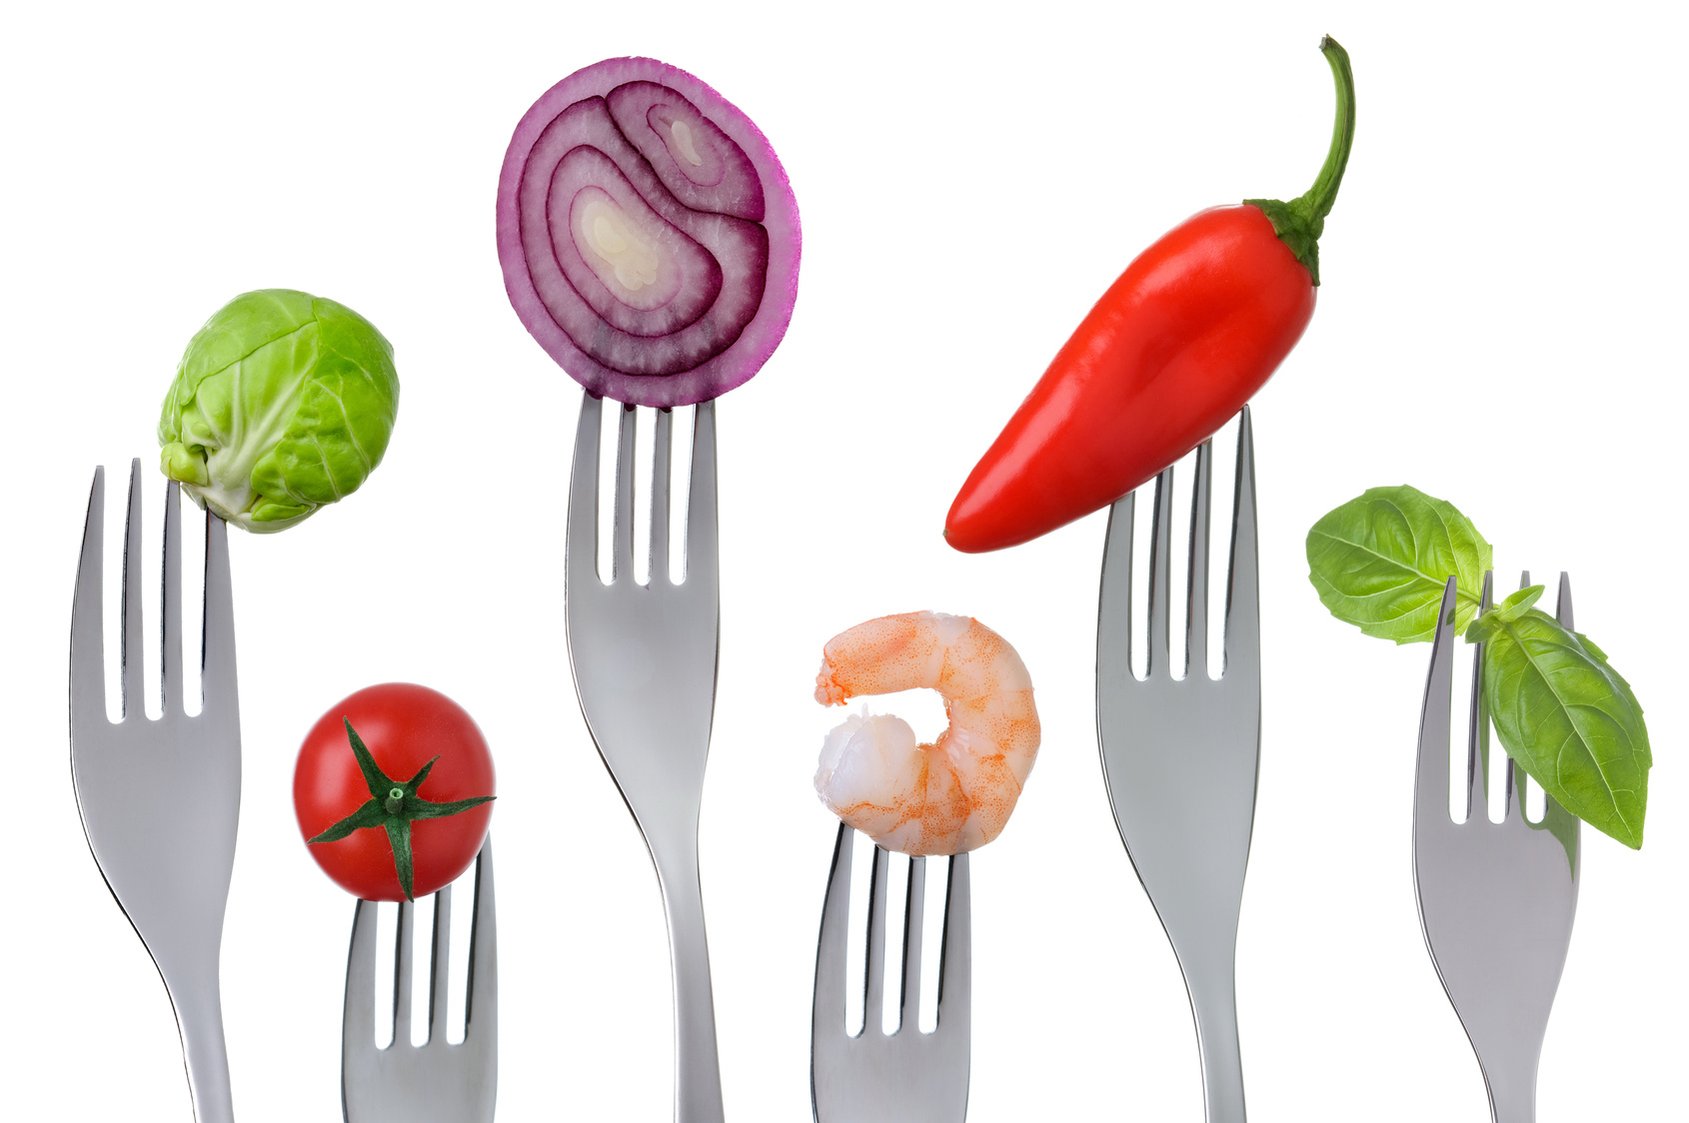 

***Zoom sur le kiwi***

* **Antioxydants**
* Le kiwi renferme de nombreux composés phénoliques, dont les acides phénoliques, les flavanes (épicatéchine, catéchine), les procyanidines et les flavonols (quercétine, kaempferol). Ces composés, présents dans les végétaux, possèdent des propriétés antioxydantes. Ils peuvent contribuer à prévenir l'apparition de plusieurs maladies, dont certains cancers, les maladies cardiovasculaires et diverses maladies chroniques en neutralisant les [radicaux libres](javascript:;) du corps.
* **Fibres**
* Deux kiwis procurent plus de 5 g de **fibres**, soit environ 15 % de la portion recommandée quotidiennement. On sait qu’une alimentation riche en fibres, en plus de prévenir la **constipation**, peut contribuer à la prévention des maladies cardiovasculaires, au contrôle du diabète de type 2 et de l’appétit.
* **ATTENTION**. L’**allergie au kiwi** semble être de plus en plus fréquente et est souvent associée à d’autres allergies. En effet, plusieurs cas d’allergies croisées avec le [latex](javascript:;) et le pollen ont été rapportés au cours des dernières années.

Voici la liste des Fruits et Légumes du mois de Février à accrocher dans votre cuisine..

**FEVRIER**

* Légumes
* [Carotte](http://www.fruits-legumes.org/carotte/)
* [Céleri](http://www.fruits-legumes.org/celeri/)
* [Chou blanc](http://www.fruits-legumes.org/chou-blanc/)
* [Chou frisé](http://www.fruits-legumes.org/chou-frise/)
* [Chou rouge](http://www.fruits-legumes.org/chou-rouge/)
* [Chou-chinois](http://www.fruits-legumes.org/chou-chinois/)
* Citrouille
* [Endive](http://www.fruits-legumes.org/endive/)
* [Mâche](http://www.fruits-legumes.org/mache/)
* [Oignon](http://www.fruits-legumes.org/oignon/)
* [Poireau](http://www.fruits-legumes.org/poireau/)
* Pomme de terre
* [Salsifis](http://www.fruits-legumes.org/salsifis/)

[Topinambour](http://www.fruits-legumes.org/topinambour/)

F[ruits](http://www.fruits-legumes.org/liste-fruits/)

* [Ananas](http://www.fruits-legumes.org/ananas/)
* [Avocat](http://www.fruits-legumes.org/avocat/)
* [Banane](http://www.fruits-legumes.org/banane/)
* [Citron](http://www.fruits-legumes.org/citron/)
* [Clémentine](http://www.fruits-legumes.org/clementine/)
* [Datte](http://www.fruits-legumes.org/datte/)
* [Fruit de la passion](http://www.fruits-legumes.org/fruit-de-la-passion/)
* [Grenade](http://www.fruits-legumes.org/grenade/)
* [Kiwi](http://www.fruits-legumes.org/kiwi/)
* Litchi
* [Mandarine](http://www.fruits-legumes.org/mandarine/)
* [Mangue](http://www.fruits-legumes.org/mangue/)
* [Orange](http://www.fruits-legumes.org/orange/)
* Pamplemousse
* [Papaye](http://www.fruits-legumes.org/papaye/)
* Pomme

* [Catalonia](http://www.fruits-legumes.org/catalonia/)
* [Céleri](http://www.fruits-legumes.org/celeri/)
* [Céleri branche](http://www.fruits-legumes.org/celeri-branche/)
* [Chou blanc](http://www.fruits-legumes.org/chou-blanc/)
* [Chou de Bruxelles](http://www.fruits-legumes.org/chou-de-bruxelles/)
* [Chou frisé](http://www.fruits-legumes.org/chou-frise/)
* [Chou rouge](http://www.fruits-legumes.org/chou-rouge/)
* [Chou-chinois](http://www.fruits-legumes.org/chou-chinois/)
* [Chou-rave](http://www.fruits-legumes.org/chou-rave/)
* [Cima di Rapa](http://www.fruits-legumes.org/cima-di-rapa/)
* [Citrouille](http://www.fruits-legumes.org/citrouille/)
* [Courge](http://www.fruits-legumes.org/courge/)
* [Endive](http://www.fruits-legumes.org/endive/)
* [Epinard](http://www.fruits-legumes.org/epinard/)
* [Fenouil](http://www.fruits-legumes.org/fenouil/)
* [Mâche](http://www.fruits-legumes.org/mache/)
* [Oignon](http://www.fruits-legumes.org/oignon/)
* [Panais](http://www.fruits-legumes.org/panais/)
* [Poireau](http://www.fruits-legumes.org/poireau/)
* [Pomme de terre](http://www.fruits-legumes.org/pomme-de-terre/)
* [Potimarron](http://www.fruits-legumes.org/potimarron/)
* [Salsifis](http://www.fruits-legumes.org/salsifis/)

[Topinambour](http://www.fruits-legumes.org/topinambour/)

Consommez des fruits et légumes de saison !

* **LEGUMES**
* [Artichaut](http://www.fruits-legumes.org/artichaut/)
* [Bette](http://www.fruits-legumes.org/bette/)
* [Betterave rouge](http://www.fruits-legumes.org/betterave-rouge/)
* [Brocoli](http://www.fruits-legumes.org/brocoli/)
* [Carotte](http://www.fruits-legumes.org/carotte/)
* [Catalonia](http://www.fruits-legumes.org/catalonia/)
* [Céleri](http://www.fruits-legumes.org/celeri/)
* [Céleri branche](http://www.fruits-legumes.org/celeri-branche/)
* [Céleri rave](http://www.fruits-legumes.org/celeri-rave/)
* [Chou blanc](http://www.fruits-legumes.org/chou-blanc/)
* [Chou de Bruxelles](http://www.fruits-legumes.org/chou-de-bruxelles/)
* [Chou frisé](http://www.fruits-legumes.org/chou-frise/)
* [Chou rouge](http://www.fruits-legumes.org/chou-rouge/)
* [Chou-chinois](http://www.fruits-legumes.org/chou-chinois/)
* [Chou-fleur](http://www.fruits-legumes.org/chou-fleur/)
* [Chou-rave](http://www.fruits-legumes.org/chou-rave/)
* [Cima di Rapa](http://www.fruits-legumes.org/cima-di-rapa/)
* [Citrouille](http://www.fruits-legumes.org/citrouille/)
* [Courge](http://www.fruits-legumes.org/courge/)
* [Epinard](http://www.fruits-legumes.org/epinard/)
* [Fenouil](http://www.fruits-legumes.org/fenouil/)
* [Laitue romaine](http://www.fruits-legumes.org/laitue-romaine/)
* [Maïs](http://www.fruits-legumes.org/mais/)
* [Oignon](http://www.fruits-legumes.org/oignon/)
* [Panais](http://www.fruits-legumes.org/panais/)
* [Petit oignon blanc](http://www.fruits-legumes.org/petit-oignon-blanc/)
* [Poireau](http://www.fruits-legumes.org/poireau/)
* [Poivron](http://www.fruits-legumes.org/poivron/)
* [Pomme de terre](http://www.fruits-legumes.org/pomme-de-terre/)
* Potimarron

[Potiron](http://www.fruits-legumes.org/potiron/)

Salsifis

Topinambourg

* [**FRUITS**](http://www.fruits-legumes.org/liste-fruits/)
* [Avocat](http://www.fruits-legumes.org/avocat/)
* [Banane](http://www.fruits-legumes.org/banane/)
* [Citron](http://www.fruits-legumes.org/citron/)
* [Coing](http://www.fruits-legumes.org/coing/)
* Datte
* Figue Fraîche
* Fruit de la passion
* Kiwi

**Marie-Laure LECLERC**

*NATUROPATHIE-COACHING*

29 boulevard du Mail

89100 SENS

03 86 83 77 75

www.naturopathie-yonne.fr

**• Ils ont plus de goût :** les fruits et légumes qui arrivent à maturité au soleil développent des saveurs que ceux mûrissant pendant le transport ne peuvent avoir. Vous avez tous le souvenir de tomates en hiver ayant le goût de l’eau…Donc plus ils viennent d’un pays lointain, plus ils sont cueillis trop tôt et n’auront pas de goût, et bien sûr plus ils consommeront du carburant.

**• Ils répondent au bon moment à nos besoins nutritionnels :** la nature est bien faite et nous offre tout ce dont nous avons besoin au bon moment ! En hiver, avec le froid et le manque de soleil, notre corps réclame plus de nutriments et notre système immunitaire a besoin d’un petit coup de fouet : tant mieux, c’est la saison des légumes riches en minéraux et des agrumes pleins de vitamine C. En été, avec la chaleur, notre organisme dépense moins de calories mais demande plus d’eau : tous les fruits et légumes de la saison en sont gorgés : melon, salade, tomate, courgette, fruits rouges, etc. !

**• Ils sont plus riches en antioxydants :** les antioxydants sont des molécules qui protègent les cellules de notre corps des agressions qu’elles subissent tous les jours (pollution, tabagisme, UV, etc.), et permettent donc de prévenir l’apparition de certaines maladies et de rester jeune plus longtemps. Les végétaux en produisent comme mécanisme de défense essentiellement lorsqu’ils sont exposés au soleil et aux agressions externes et qu’ils doivent se défendre seul, sans pesticide. Raison pour laquelle les fruits et légumes bio contiennent un peu plus d’antioxydants que les autres. Une remarque : la peau est très riche en antioxydants et autres vitamines et fibres, alors conservez-la au maximum.

**• IIs sont moins traités :** hors saison, un fruit ou un légume viendra soit d’une récolte sous serre, où il a été aspergé de pesticides pour l’aider à pousser et pour compenser le manque de soleil et de nutriments dans le sol ; soit d’un pays lointain où les produits phytosanitaires ne sont pas forcément aussi réglementés qu’en Europe. Et ces pesticides sont de plus en plus montrés du doigt sur de nombreux cas de cancers, d’infertilité et autres maladies modernes, et se retrouvent également dans les nappes phréatiques et ont un impact sur toute l’écologie locale.

**• Ils sont moins chers :** les produits de saison et locaux demandent bien sûr moins de transports et pas de taxe d’importation, ce qui se répercute sur le prix.

**Pourquoi manger des fruits et des légumes de saison?**

***DECOUVREZ LA NATUROPATHIE!***

**Le naturopathe accompagne la personne dans sa globalité et dans ses interactions avec l’environnement (écologie). Il dispense ses conseils en prenant en compte les conditions de vie quotidiennes : justes rythmes de vie, meilleur sommeil, qualité des aliments ingérés, lutte contre la sédentarité, les pollutions ou le stress, alternances travail / repos, surveillance des éliminations naturelles, relations humaines et gestion des émotions, loisirs, climat, etc**.

***La Naturopathie pourrait avoir comme devise “plutôt prévenir que guérir”, mais lorsque certaines pathologies sont diagnostiquées, le naturopathe pourra en complément d’un traitement médical classique accompagner les personnes lors de mal être récurrents, douleurs fonctionnelles, problèmes intestinaux, hormonaux, problèmes de peau, fatigue, dépression, problèmes de poids etc…..***

Enfin, le Naturopathe devra manifester à votre égard une grande écoute, de la compréhension et de la compassion, tout en restant respectueux des traitements médicaux en cours. Il sera aussi «pédagogue» pour vous expliquer le pourquoi et le comment de votre «constitution», de vos «fonctions vitales», de votre «degré métabolique» (assimilation/ élimination), de vos surcharges et/ou de vos carences. *Le naturopathe n’est pas médecin, il ne fait pas de diagnostique médical et ne prend pas en charge une personne en situation d’urgence. Les conseils qu’il prodigue ne se substituent en aucun cas aux traitements médicaux déjà mis en place par la médecine allopathique..*

Si la pathologie est installée, le naturopathe accompagne la personne pour améliorer ses conditions générales ou mieux supporter des effets secondaires d’un taitement mais il ne demandera jamais à une personne d’arrêter son traitement médical.